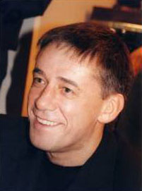

Платунов
Александр
Владимирович

Платунов Александр Владимирович – заместитель председателя Комитета по культуре Санкт-Петербурга по вопросам культуры и искусства , кандидат искусствоведения, доцент Санкт-Петербургской государственной Академии театрального искусства. Член Союза театральных деятелей России.
Родился 14 апреля 1958 г. В 1986 году окончил театроведческий факультет, а в 1990 году - аспирантуру Ленинградского института театра, музыки и кинематографии. В 1990 году защитил кандидатскую диссертацию и начал преподавать в Академии театрального искусства, где в настоящее время занимает должность доцента кафедры русского театра.
По окончанию института активно печатался как театральный критик во многих изданиях, имел авторские программы на радио и телевидении. Был членом жюри и экспертных советов театральных фестивалей и премий: «Золотой софит», «Балтийский дом», «Монокль», «Встречи в России», «Лужская театральная весна», и др. В настоящее время председатель оргкомитета молодежного театрального фестиваля АПАРТ, член экспертного совета Международной премии «Балтийская звезда», Совета директоров петербургских театров и консультационного совета по театрам Комитета по культуре Санкт-Петербурга.
В 2000-2004 году работал в Комитете по культуре в должности начальника отдела театрально-концертной деятельности. С 2004 года по 2010 год возглавлял Санкт-Петербургский государственный Театр «Мюзик-холл».

